**Question 05 - A:**

# **Name : Rajkumar B L**

# **Reg.No : 2047120**

# **Course : MCS NoSQL (LAB TEST 01)**

**Import Cars.csv:**

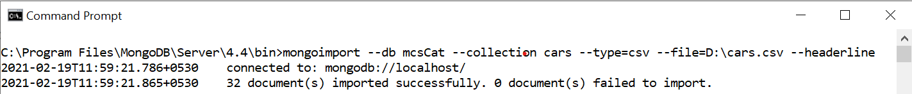

**Insert:**

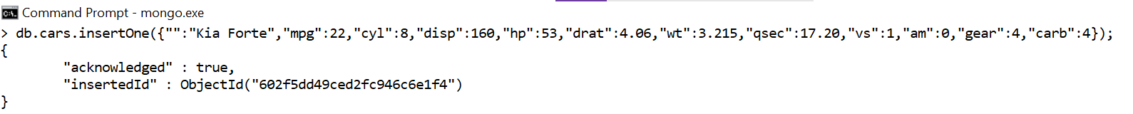

**Read (Where mpg < 11):**

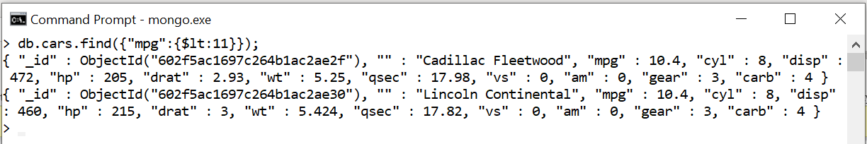

**Update (vs to 1, Where mpg < 11):**

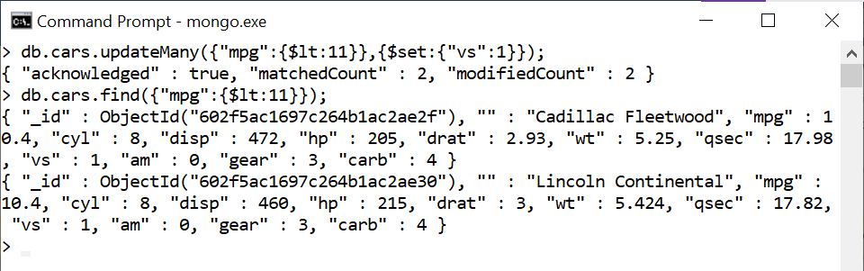

**Delete (Ferrari Dino):**

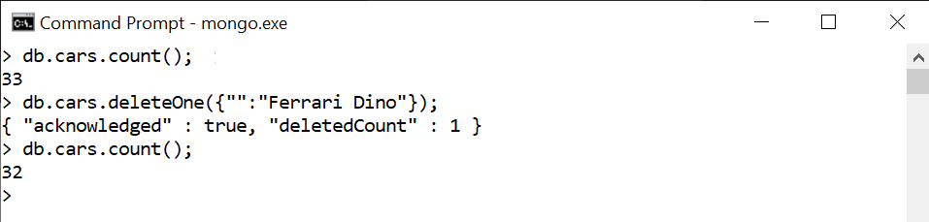

**Question 05 - B:**

**Map & Reduce:**

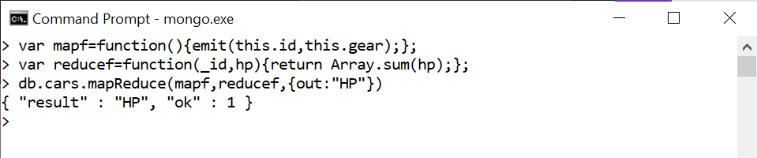

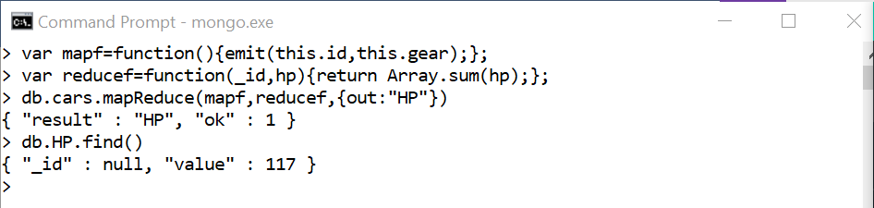

**Question 05 - C:**

**Single Index:**

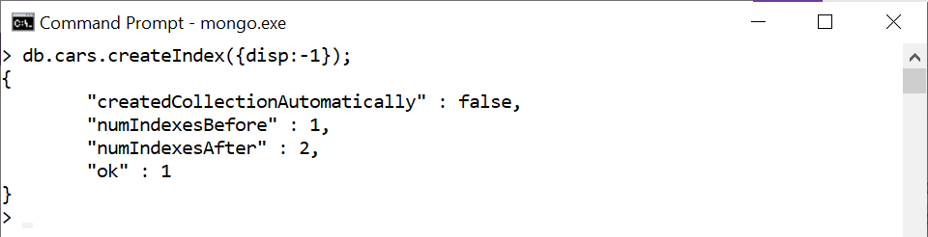

**Compund Index:**

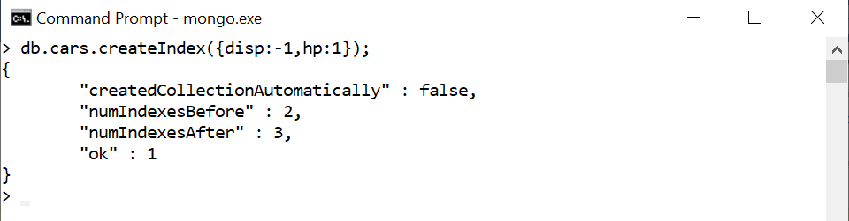

**Text Index:**

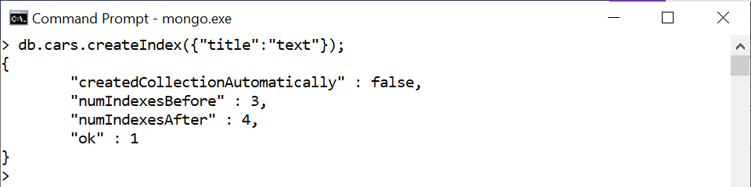

**Partial:**

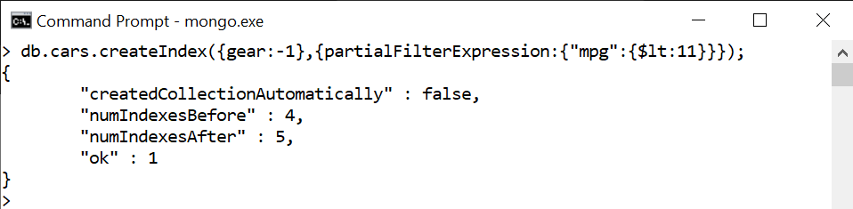

**Covered Queries:**

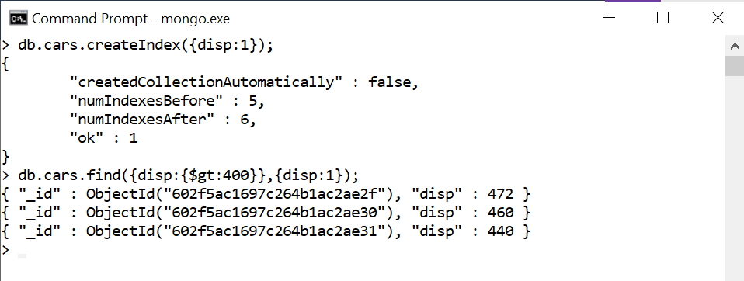

**Collation:**

